宁波中国港口博物馆户外花箱及座椅采购产品清单

序号 | 产品 | 规格 | 数量 | 产品图片
1 | 长方形花箱 | 按产品图片规格  （铝合金1.2厚，仿木纹，花箱内附加强筋） | 2 | 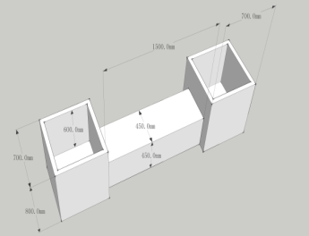
2 | 正方形花箱 | 按产品图片规格  （铝合金1.2厚，仿木纹，花箱内附加强筋） | 6 | 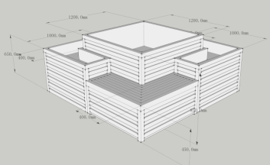
3 | 户外座椅 | 304不锈钢+塑木椅 | 5 | 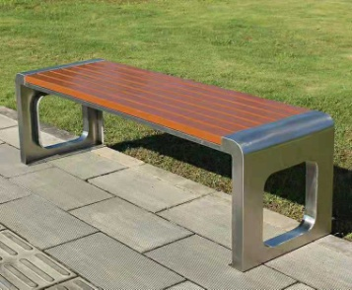
4 | 其他 | 运费及安装

